Министерство науки и высшего образования РФ

Федеральное государственное бюджетное образовательное учреждение высшего образования «Вятский государственный университет»

Институт математики и информационных систем

Факультет автоматики и вычислительной техники

Кафедра электронных вычислительных машин

Изучение основных функций пакета Neural Network Toolbox для построения радиально базисных сетей

Отчёт

### Лабораторная работа № 3 по дисциплине

«Системы обработки знаний»

Выполнил студент группы ИВТб-41____________________/Седов М.Д./

## Проверил доцент кафедры ЭВМ_________________________/Ростовцев В.С./

Киров 2021

**Цель:**

## Ознакомиться с основными командами создания, обучения и применения радиально-базисных нейронных сетей в Neural Network Toolbox для аппроксимации заданной функции.

**Задание:**

Для выполнения лабораторной работы необходимо выполнить следующие задачи:

## Ознакомиться с демонстрационными программами радиально-базисных нейронных сетей.

## Создать в рабочем пространстве MATLAB радиально-базисную нейронную сеть с прямой передачей данных и исследовать ее структуру с оценкой качества обучения mse.

## Обучить радиально-базисную нейронную сеть с заданным числом циклов (до 200 циклов) и исследовать нейронную сеть в двух режимах: с нулевой ошибкой и с заданной ошибкой (например, GOAL=0,0001).

## Исследовать влияние параметра SPREAD радиально-базисной нейронной на результаты аппроксимации радиально-базисной нейронной сетью. Например, для параметра GOAL устанавливается в значение 0.0001, которое обеспечит достаточно точную аппроксимацию заданной функции. Для сокращения времени обучения сети можно уменьшить количество нейронов в скрытом слое.

## Исследовать качество аппроксимации для сети GRNN.

**Данные для обучения:**

Входные:

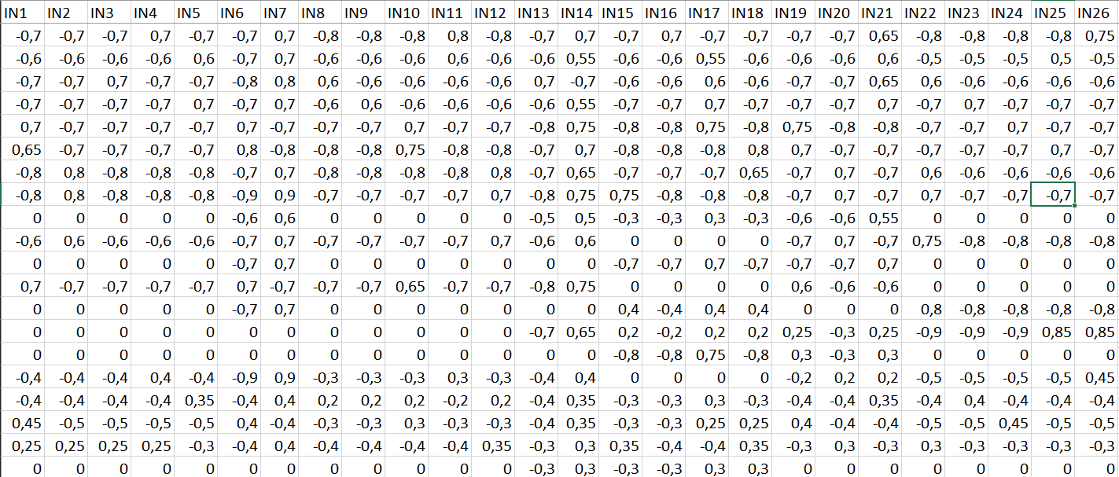

Выходные:

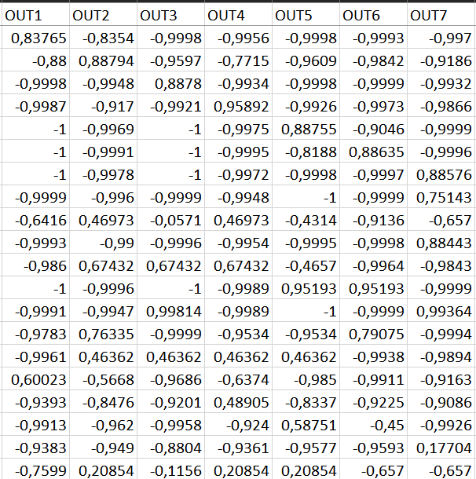

**Обучение НС:**

Для создания радиально базисной сети применяются функции NEWRB и NEWRBЕ (сеть с нулевой ошибкой обучения).

Функции получения среднеквадратичной ошибки:

function MSE=grnn(P,T,SPREAD)

net = newgrnn(P,T,SPREAD);

A=net(P);

E=T-A;

sumsqr(E);

MSE=mse(E);

end

function MSE=rbe(P,T,SPREAD)

net = newrbe(P,T,SPREAD);

A=net(P);

E=T-A;

sumsqr(E);

MSE=mse(E);

end

function MSE=rb(P,T,GOAL,SPREAD,N)

net = newrb(P,T,GOAL,SPREAD,N);

A=net(P);

E=T-A;

sumsqr(E);

MSE=mse(E);

end

Зависимость ошибки обучения от параметра целевого значения ошибки представлена в таблице 1.

Таблица 1 – Зависимость ошибки обучения от параметра целевого значения ошибки

|  |  |
| --- | --- |
| Целевая ошибка (GOAL) | Ошибка обучения (MSE) |
| **0.0001** | 2.121667317025421e-32 |
| 0.001 | 7.931270687624223e-04 |
| 0.01 | 0.009667752134906 |
| 0.1 | 0.089280713351075 |
| 1 | 0.143664413749870 |

Таблица 2- Результаты исследования

|  |  |  |  |  |
| --- | --- | --- | --- | --- |
| Тип НС | GOAL | SPREAD | Кол-во нейронов | mse |
| RBE | - | - | 25 | 5.821592612352915e-32 |
| RB | 0.0001 | 0,1 | 24 | 1.973095575678352e-33 |
|  | 0.0001 | 1 | 24 | 2.121667317025421e-32 |
|  | 0.0001 | 2 | 24 | 4.294705648045321e-31 |
|  | 0.0001 | 4 | 24 | 5.871573632308125e-30 |
|  | 0.0001 | 8 | 24 | 8.861110399249098e-28 |
|  | 0.0001 | 10 | 24 | 7.644085945395126e-27 |
|  | 0.001 | 10 | 21 | 5.331984805294077e-04 |
| Тип НС | SPREAD | | | mse |
| GRNN | 1 | | | 0.002400941666060 |
|  | 0,1 | | | 0 |
|  | 0,01 | | | 0 |

**Выводы**

В ходе лабораторной работы исследованы результаты аппроксимации функции с помощью rb, rbe, grdd сетей и на их основе выявлены их особенности и характеристики.

РБФ с заданной ошибкой (RB) зависит от параметров GOAL и SPREAD. Чем меньше параметр GOAL целевой ошибки, тем больше количество нейронов в скрытом слое, результат при этом более точный (меньше среднеквадратичная ошибка mse). Наиболее точный результат для РБФ получен при 24 нейронах и значении SPREAD равном 0.1 (mse=1.973095575678352e-33). Качество апроксимации снижается с повышением параметра SPREAD, так как увеличивается площадь охвата базисных функции над входным множеством. Чем меньше значение параметра SPREAD, тем ближе точки аппроксимирующей кривой к заданным и тем менее гладкая сама кривая. Выбор слишком малого или слишком большого параметра SPREAD не позволяет получить правильный результат, в первом случаи базисные функции не охватывают входне множество, во втором – все выходы равнозначны.

РБФ, формируемая с нулевой ошибкой апроксимации функцией newrbe, позволяет получить абсолютно точный результат, однако функция создает большое количество нейронов.

В сравнении РБФ с многослойным перспептроном нужно отметить, что РБФ способна дать более точные результаты, чем персептрон.

Недостаток сети GRNN заключается в том, что погрешности в большинстве случаев ненулевые в отличие от радиальных сетей с нулевой ошибкой. Достоинство же в том, что скорость обучения очень высокая, так как обучение сводится только к присвоению значений весов. Для GRNN с параметром SPREAD=0,01 так же получена абсолютная точность (mse=0), что говорит о эффективности НС данного типа для решения задач аппроксимации.